**Was wir sehen 1 – Kopfbilder**

**Aufgabenblatt**

Male Bilder zum Räuberlied der Bananafishbones.

|  |  |
| --- | --- |
| Wir sind die eiskalten, dunklen Gestalten.  Schleichen durch die Nacht, Gold und Geld und Edelsteine rauben wir,  und es lacht nur der fahle Mond im Nebelschein, wenn unsre Büchse kracht.  Drum passt gut auf, rückt alles heraus.  Sonst gibt ́s von uns eine auf ́s Dach. |  |
| Das Rauben ist ein Kinderspiel,  keiner spielt es wie wir.  Die Büchse knallt der Blasebalg bläst. Pfeffer gegen die Tier,  dann steht die Kutsche totenstill,  willkommen zum letzten Teil,  es krachen die Speichen des Kutschenrads unter unsrem Beil. |  |

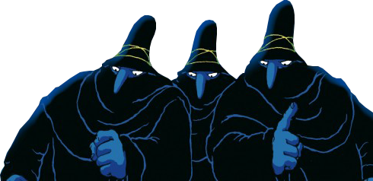

|  |  |
| --- | --- |
| Babumm babumm! Ergebt euch gleich!  Ansonsten ist es aus,  wir wetzen die Messer,  dann schneiden sie besser dein kleines Herz heraus.  Babumm babumm! Ergebt euch gleich!  Ansonsten ist es vorbei,  wir wetzen die Messer,  dann schneiden sie besser deine Gurgel entzwei. |  |
| Ich kotz auf Hotzenplotz,  das ist ein kleiner Mäusefurz.  Hier im Wald sind wir Gesetz  und dein Prozess wird sicher kurz...  Wir verlachen Gendarmen,  verschonen die Armen,  die Armee des Königs hat Angst.  Wir holen den prallen Beutel  von des fetten Edelmanns Wanst. |  |
| Babumm Babumm!  Wir ergeben uns gleich.  Nehmt alles von uns was ihr wollt,  doch verschont unser Leben,  das wollen wir nicht geben.  Hier bitte sehr, nehmt unser Gold. |  |